BẢNG THUYẾT MINH

- Tên đề tài: WEBSITE CHO THUÊ XE RENTAL CAR
- Giảng viên hướng dẫn: Lê Thị Ngọc Thơ
- Sinh viên/ nhóm sinh viên thực hiện đề tài (sĩ số trong nhóm……):
(1) Nguyễn Mạnh Cường MSSV: 1611060344 Lớp: 16DTHA2
(2) Dương Phan Thanh Mai MSSV: 1611060387 Lớp: 16DTHA2
(3) Kiều Nhất thống MSSV: 1611060173 Lớp: 16DTHA2
Ngành : Công nghệ thông tin
Chuyên ngành : Công nghệ phần mềm
- Tổng quan về đề tài
Với mục đích hướng đến: “giải pháp cho phương tiện đi lại”. Nhóm chúng tôi hướng đến việc xây dựng mô hình cho thuê xe thân thiện, dễ sử dụng.
- Là hệ thống trung gian thực hiện các giao dịch cho thuê xe
- Xe được đăng lên với danh tính chủ xe, chủ xe được xác thực và đảm bảo chính xác. Chỉ có xe và chủ xe đã thông qua xác thực mới được phép đăng lên website.
- Yêu cầu thuê xe của khách hàng được gửi trực tiếp đến chủ xe qua hệ thống quản trị dành cho chủ xe (seller center).
- Chủ xe có nghĩa vụ liên hệ và xác thực đến khách hàng thông qua thông tin liên hệ do khách hàng đã nhập. Chủ xe có toàn quyền quyết định có cho thuê xe hay không.
- Mọi giao dịch giữa chủ xe và khách hàng phải thông qua trình tự và hợp đồng do website đưa ra.

- Chức năng nghiệp vụ

Các bước thực hiện yêu cầu thuê xe:
- Đăng nhập vào hệ thống và thao tác tìm kiếm xe thích hợp.
- Chọn thuê xe, nội dung thuê xe được chuyển trực tiếp đến chủ xe.
- Cho phép người dùng đăng xe lên hệ thống để cho thuê.
- Cho phép người dùng cập nhật thông tin cơ bản, thông tin tài khoản
Tổng hợp thao tác quản trị cho bên B (hay Seller).
- Đăng nhập vào hệ thống.
- Chúng tôi thông tin, thống kê, lịch sử của từng phương tiện đã đăng.
- Quản trị yêu đầu(đơn hàng) của người dùng.
- Xác nhận yêu cầu từ người dùng.
- Quản trị xe(thêm xoá, sửa, cập nhật trạng thái cho phương tiện).
- Quản trị tài khoản, thông tin tài khoản.
Chức năng quản trị
- Cập nhật thông tin cơ bản (giao diện hệ thống, thông tin liên hệ…).
- Cập nhật bài viết, khuyến mãi…
- Xác thực tài khoản.
- Quản trị đơn đặt hàng.
- Quản trị, kiểm duyệt đăng xe.
- Quản trị thông tin khách hàng.
- Các khái niệm và cơ chế hoạt động
a, Font-end
- Html,Css, Bootstrap
- Javascript
b, Back-end
- Asp.net Core 2.2
c, Cơ sở dữ liệu
- SQL Server 2012

- Một số hình ảnh của hệ thống

7.1 Giao diện trang chủ
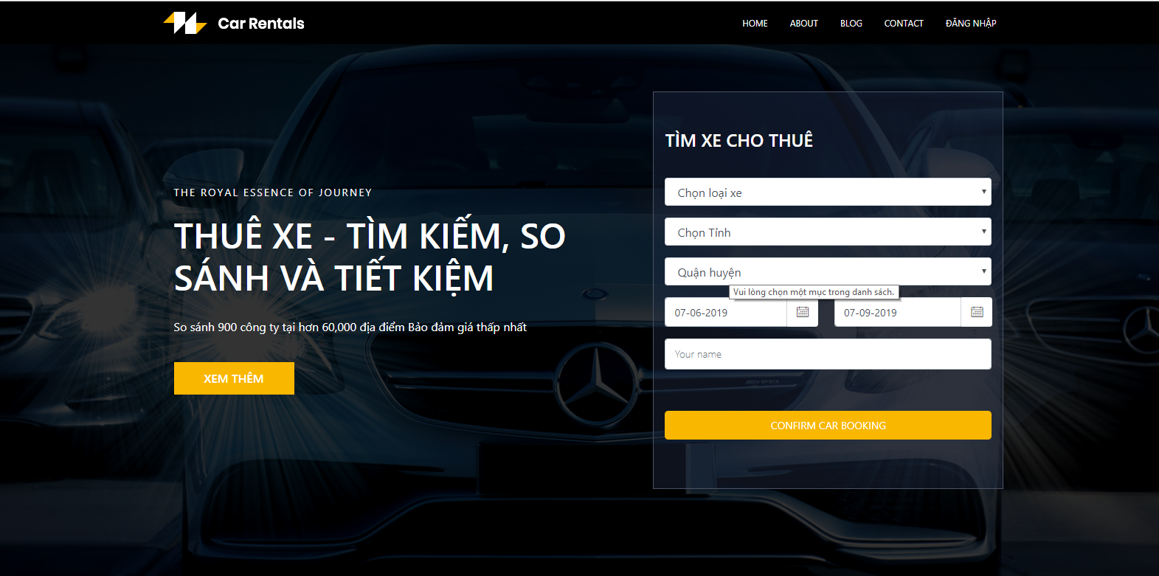

7.2 Giao diện trang quản trị cho chủ xe

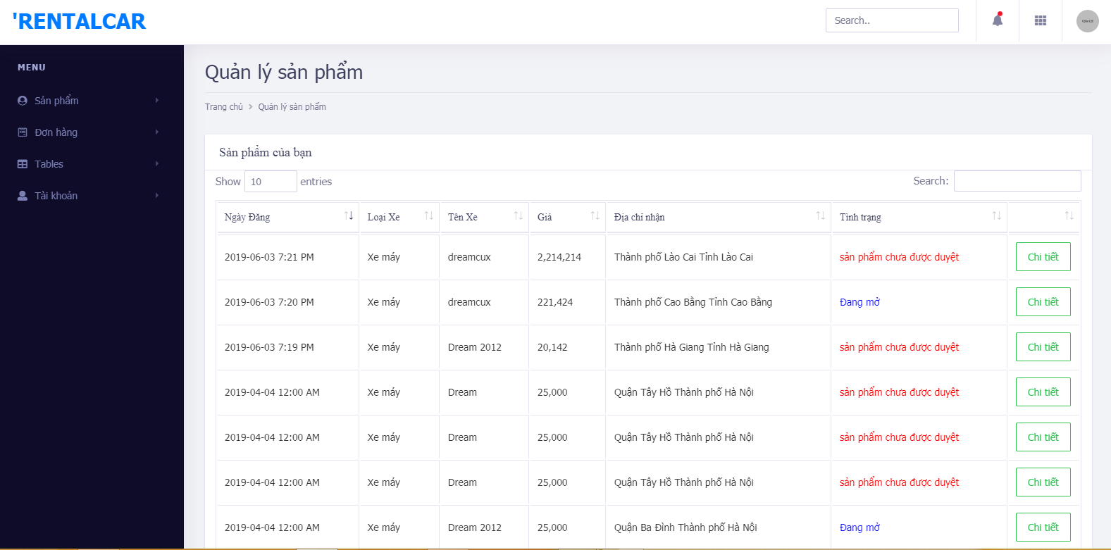
7.3 Giao diện trang quản trị
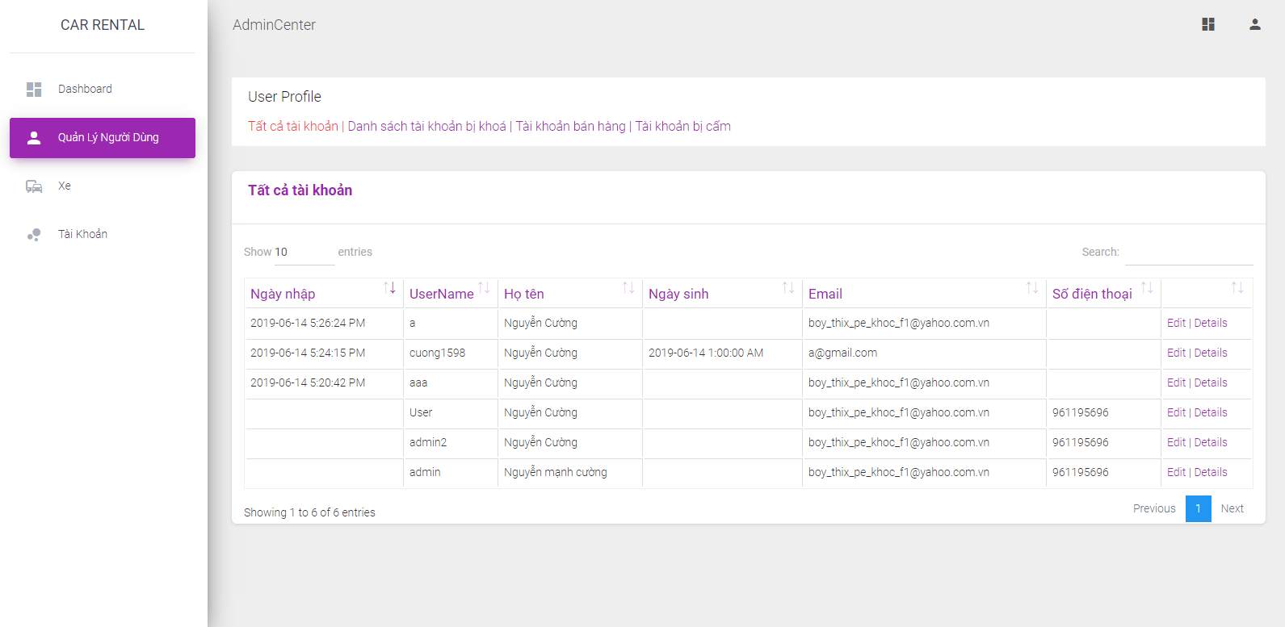

- Kết luận
Đề tài “Website cho thuê xe máy, xe ô tô RentalCar” xuất phát từ thực tế nhằm tạo ra phương án giúp người dùng giải quyết vấn đề phương tiện đi lại ở bất kì đâu.
Qua quá trình cố gắng, tích luỹ những kiến thức đã học và không ngừng học hỏi nhưng chắc chắn vẫn còn nhiều thiếu sót nhất định nên đề tài đã hoàn thành ở mức độ:
- Tìm hiểu về ngôn ngữ lập trình web html css
- Tìm hiểu về hệ thống Asp.net Core
- Áp dụng và xây dựng hệ thống website cho thuê xe máy, xe ô tô RentalCar
Hướng nghiên cứu và phát triển
- Tìm hiểu sâu hơn về asp. Net core
- Tìm hiểu thêm nhu cầu của người sử dụng từ đó rút ra kinh nghiệm, phát triển và tối ưu hoá hệ thống.
- Xây dựng website đa nền tảng.
- Xây dựng và phát triển hệ thống trên thiết bị di động

- Ý kiến của hội đồng chấm ĐACS/ĐACN

